Отчет по лабораторной работе 7

Дисциплина: Информационная безопасность

Савченков Дмитрий Андреевич, НПИбд-02-18

Содержание

Цель работы 1

Выполнение лабораторной работы: 1

Выводы 2

Список литературы 2

# Цель работы

Освоить на практике применение режима однократного гаммирования

# Выполнение лабораторной работы:

Нужно подобрать ключ, чтобы получить сообщение «С Новым Годом, друзья!». Требуется разработать приложение, позволяющее шифровать и дешифровать данные в режиме однократного гаммирования. Приложение должно:

1. Определил вид шифротекста при известном ключе и известном открытом тексте.(рис. 1).

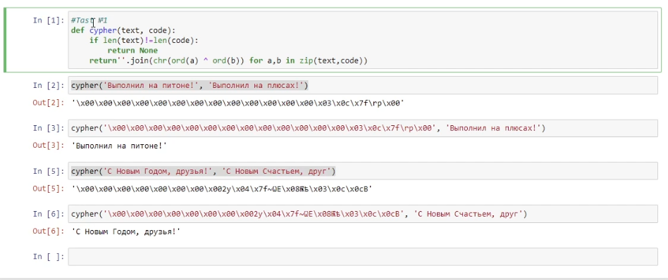

Figure 1: Задание №1

1. Определил ключ, с помощью которого шифротекст может быть преобразован в некоторый фрагмент текста, представляющий собой один из возможных вариантов прочтения открытого текста.(рис. 2).

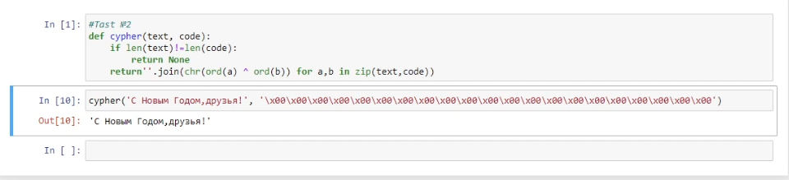

Figure 2: Задание №2

# Выводы

Освоил на практике применение режима однократного гаммирования.

# Список литературы

1. Кулябов Д. С., Королькова А. В., Геворкян М. Н. Информационная безопасность компьютерных сетей. Лабораторная работа № 5. Дискреционное разграничение прав в Linux. Исследование влияния дополнительных атрибутов